Выполнил: Белоконов Александр Олегович, группа 286

**Отчет по практической работе №10**

**«Определение групп пользователей. Создание Use-Case диаграммы»**

**Цель работы:** формализовать основные функции системы

**Решение задач**

1. Определение цели диаграммы.
2. Определение группы пользователей заполнение таблицы 1.

Таблица 1 – Группа пользователей системы.

|  |  |
| --- | --- |
| Группа пользователей | Права доступа |
| Пользователь | Просмотр статей на сайте, выбор новостей по категориям |
| Администратор | Добавление, удаление и изменение статей, новостных категорий |

1. Построение диаграммы вариантов.

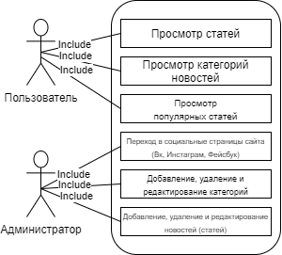

Рисунок 1 – Диаграмма вариантов использования

1. Оформление отчета.
2. Фиксация отчета в репозитории.

**Вывод**

Путём решения задачи № 10, был закреплён навык создания Use-Case диаграммы.

Список используемых источников:

1. Draw.io — https://app.diagrams.net/